更改本地版本库的文件夹属性：可存档文件夹
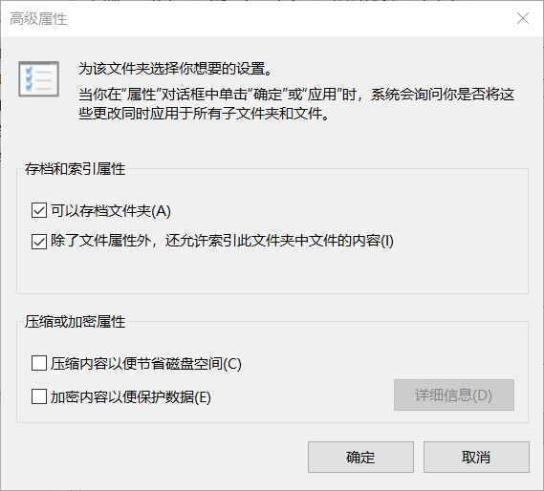
选择git提交：
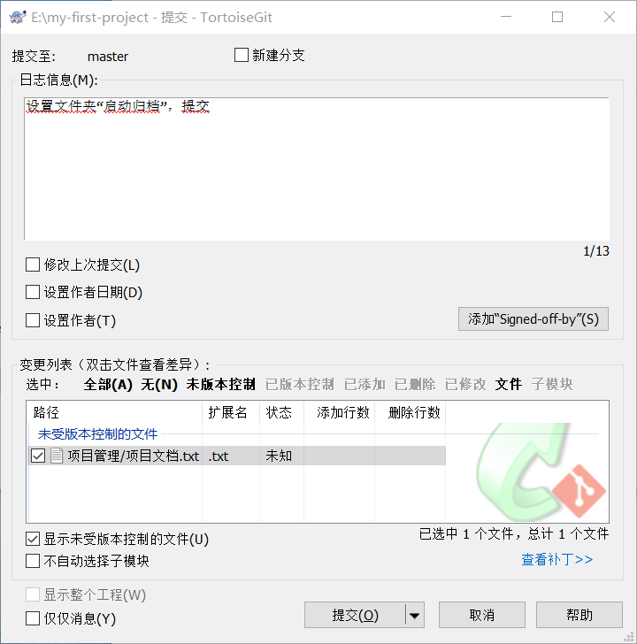
成功后，选择推送，提交到远端:
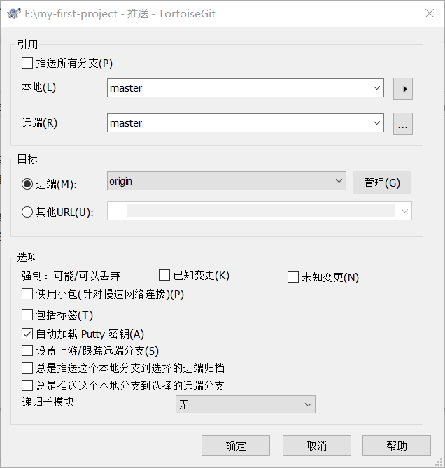
检查远端库：
没有文件夹

在文件夹下新建本文档，提交，检查有没有本文件夹，本文档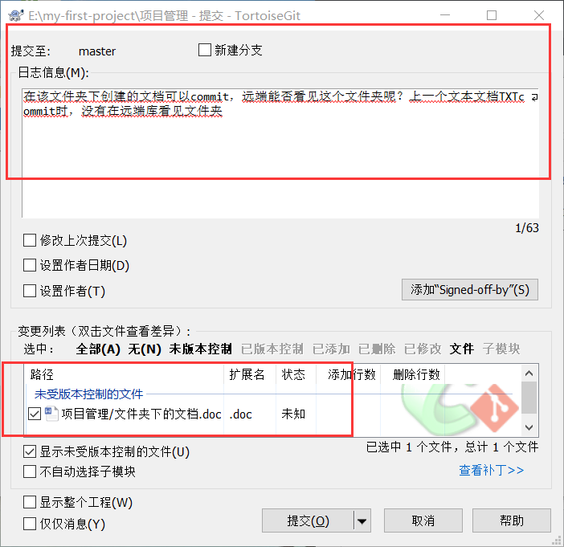
正确的用户名和密码：
